**Desafio – Livraria Virtual**

1. Introdução

Este projeto consiste em implementar um sistema de gerenciamento de uma livraria virtual, explorando os conceitos de composição, herança e polimorfismo.

O sistema deve seguir o diagrama de classes UML mostrado abaixo, aonde os construtores e os métodos de acesso (*getters* e *setters*) foram omitidos:

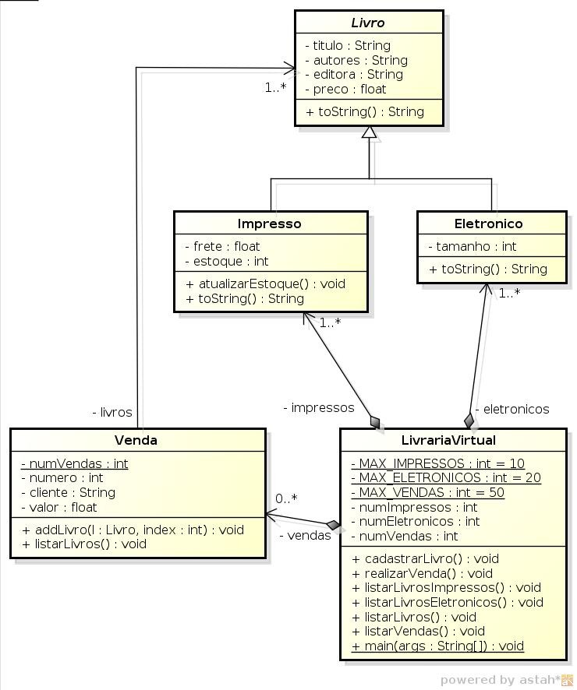

2. Descrição do Sistema

O sistema deverá ser baseado em um menu, entrada de dados via console, com as seguintes opções:

* a)  **Cadastrar livro**: esta opção permite ao usuário cadastrar um livro;
* b)  **Realizar uma venda**: esta opção permite ao usuário realizar a venda de um ou mais livros;
* c)  **Listar livros**: o sistema deverá listar todos os livros cadastrados, sejam eles eletrônicos ou impressos;
* d)  **Listar vendas:** o sistema deverá listar todas as vendas realizadas;
* e)  **Sair do programa**: encerra a execução do programa.

3. Descrição das Classes

A seguir serão descritas as classes do sistema.

3.1 Livro

A classe abstrata Livro possui 4 atributos:

a) **titulo**: título do livro;

b) **autores**: nome do autor ou dos autores do livro;

c) **editora**: nome da editora do livro;

d) **preco**: preço do livro.

Os métodos de **acesso** (***getters***e ***setters***) e o(s) **construtor**(es) desta classe e das demais classes foram omitidos e devem ser implementados mesmo que você não os julgue necessário. O outro método obrigatório da classe **Livro** é descrito a seguir:

a) String **toString**(): devolve uma representação textual dos atributos de um livro.

3.2 **Impresso**

A classe **Impresso** representa um livro impresso e possui 2 atributos:

* a)  **frete**: frete cobrado para entrega do livro;
* b)  **estoque**: número de exemplares do livro em estoque.  A seguir são descritos os métodos da classe Impresso:
* a)  **void atualizarEstoque():** este método deve subtrair 1 do valor do atributo estoque;
* b)  **String toString**: este método devolve uma representação textual de todos dos atributos de um livro impresso.

3.3 **Eletronico**

A classe **Eletronico** representa um livro eletrônico e possui 1 atributo:

a) **tamanho**: representa o tamanho do arquivo eletrônico do livro em KB.

A seguir é descrito mais um método obrigatório da classe **Eletronico**:

a) **String toString:** este método devolve uma representação textual de todos dos atributos de um livro eletrônico.

3.4 **Venda**

A classe **Venda** possui 5 atributos:

* a)  **livros**: um vetor de referências a objetos do tipo Livro. Representa os livros associados a  uma venda;
* b)  **numVendas**: atributo estático que representa a quantidade de vendas realizadas. Deve ser incrementado de 1 sempre que uma nova venda for realizada;
* c)  **numero**: representa o número da venda. É um valor sequencial com início em 1 e que é incrementado a cada venda. Utilize o valor do atributo numVendas para definir o valor desse atributo;
* d)  **cliente**: nome do cliente que comprou o(s) livro(s);
* e)  **valor**: valor total da venda.  A seguir são descritos os métodos da classe **Venda**:
* a)  **addLivro(l: Livro, index: int):** adiciona o livro **l** na posição **index** do array livros;
* b)  **listarLivros()**: lista todos os livros da venda.

3.5 **LivrariaVirtual**

A classe **LivrariaVitual** possui 9 atributos:

a)  **MAX_IMPRESSOS**: constante que representa o número máximo de livros impressos que  podem ser cadastrados;

b)  **MAX_ELETRONICOS**: constante que representa o número máximo de livros eletrônicos que podem ser cadastrados;

c)  **MAX_VENDAS**: constante que representa o número máximo de vendas que podem ser cadastradas;

d)  **impressos**: vetor de referências a objetos da classe Impresso, representa os livros impressos cadastrados;

e)  **eletronicos**: vetor de referências a objetos da classe Eletronico, representa os livros eletrônicos cadastrados;

f)  **vendas**: vetor de referências a objetos da classe Venda, representa as vendas realizadas;

g)  **numImpressos**: número de livros impressos cadastrados;

h)  **numEletronicos**: número de livros eletrônicos cadastrados;

i)  **numVendas**: número de vendas realizadas.  A seguir são descritos os métodos da classe LivrariaVirtual:

a)  **cadastrarLivro**(): este método é invocado quando a primeira opção do menu do sistema (Cadastrar livro) for selecionada. O usuário deve informar o tipo de livro que será cadastrado: impresso, eletrônico ou ambos. Depois o sistema deve solicitar os dados do tipo de livro escolhido (ou de ambos). Se não houver mais espaço no vetor para cadastrar um novo livro, o sistema deve exibir uma mensagem;

b)  **realizarVenda():** este método é invocado quando a segunda opção do menu do sistema (**Realizar uma venda**) é selecionada. O sistema deve solicitar o nome do cliente e a quantidade de livros que ele deseja comprar. Depois, para cada livro, o sistema deve solicitar seu tipo (impresso ou eletrônico), exibir a lista de livros do tipo escolhido e permitir que o usuário escolha um dos livros dessa lista. Utilize os métodos **listarLivrosImpressos**() e **listarLivrosEletronicos**() descritos a seguir;

c) **listarLivrosImpressos():** exibe no vídeo no formato de tabela os dados de todos os livros impressos cadastrados. Utilize o método toString() da classe Impresso;

d)  **listarLivrosEletronicos():** exibe no vídeo no formato de tabela os dados de todos os livros eletrônicos cadastrados. Utilize o método toString() da classe Eletronico;

e)  **listarLivros():** este método é invocado quando a terceira opção do menu do sistema (Listar livros) é selecionada. O método exibe no vídeo os dados de todos os livros impressos e eletrônicos cadastrados. Utilize os métodos **listarLivrosImpressos**() e **listarLivrosEletronicos**();

f)  **listarVendas()**: este método é invocado quando a quarta opção do menu do sistema (Listar vendas) é selecionada. O método exibe no vídeo os dados de todas as vendas realizadas;

g)  **main(args: String[]):** este método deve instanciar um objeto da classe LivrariaVirtual, exibir repetidamente o menu de opções e invocar os métodos apropriados a partir da seleção do usuário.

*Observações:*

a) Os fontes da aplicação devem enviados para o GitHub até a data de entrega do projeto;

b) Critérios de avaliação: Utilizar banco de dados para inserir os pedidos sera um diferencial.

|  |  |
| --- | --- |
| Corretude | 70% |
| Interface | 20% |
| Legibilidade | 10% |